ELŐTERJESZTÉS
Szombathely Megyei Jogú Város Közgyűlése
2022. október 27-ei ülésére

BESZÁMOLÓ
az előző Közgyűlés óta eltelt időszak fontosabb eseményeiről és a polgármester átruházott hatáskörben hozott döntéseiről

Tisztelt Közgyűlés!

Szeptember 30-án dr. Horváth Attila és Horváth Soma alpolgármester Közgyűlés utáni sajtótájékoztatót tartottak.

Szeptember 30-tól október 2-ig dr. László Győző alpolgármester úrral, Bokányi Adrienn tanácsnok asszonnyal testvérvárosi találkozón vettünk részt Leccóban.

Szeptember 30-án tartották a duális gépészmérnöki képzés partnervállalatokkal kötött szerződés aláírási ceremóniáját az ELTE Savaria Egyetemi Központ Dísztermében. Az ünnepi eseményen Szombathely Megyei Jogú Városa képviseletében dr. Horváth Attila alpolgármester úr köszöntötte az elsőéveseket és a résztvevőket.

E napon Horváth Soma alpolgármester úr köszöntő beszédet mondott Gál József, művelődéstörténész, szerkesztő „A mi Janink” című, Koncz János hegedűművészről szóló könyvének bemutatóján a Berzsenyi Dániel Könyvtárban.

E napon Németh Ákos tanácsnok úr a Zrínyi Ilona Általános Iskolába kapott meghívást az Európai Diáksport Napja kapcsán rendezett sportnapra. A rendezvényen Pars Krisztán olimpiai bajnok kalapácsvető is köszöntötte a diákokat.

Ezt követően Németh Ákos tanácsnok úr az 50. díszmadár kiállítás megnyitóján vett részt, melynek a Kámoni Arborétum és Ökoturisztikai Látogatóközpont adott otthont.

Október 1-jén Horváth Soma alpolgármester úr a Weöres Sándor Színház alapításának 15. évfordulója alkalmából készített emléklapot aláírásával látta el és részt vett az ünnepi rendezvényen.

Október 2-án Horváth Soma alpolgármester úr a Torna Challange Világkupán díjakat adott át az Aréna Savariában.

Október 3-án Horváth Soma alpolgármester úr részt vett a megyei könyvtárak fennállásának 70. évfordulója alkalmából „Öleljük meg a könyvtárat!” elnevezésű flashmob akción a Berzsenyi Dániel Könyvtárban.

Október 4-én Bokányi Adrienn tanácsnok asszony részt vett a Gazdasági- Vezetői Munkacsoport ülésen.

Október elseje az idősek világnapja, mely a 60 év felettiek életére, mindennapi problémáira irányítja a figyelmet. Vas Megye és Szombathely Megyei Jogú Város Nyugdíjas Szövetsége, Szombathely Megyei Jogú Város Idősügyi Tanácsa és a Vas Megyei Közgyűlés által az AGORA Savaria Filmszínházban október 5-én szervezett világnaphoz kapcsolódó hagyományos ünnepségen köszöntöttem a résztvevőket, majd dr. László Győző és dr. Horváth Attila alpolgármester urakkal átadtuk az "Idősek az idősekért"-díjat, melyet 2022. évben Szombathely Megyei Jogú Város Önkormányzata két személy részére adományozott.

E napon a két év kihagyás után megtartott 2022-es Savaria Történelmi Karnevált szervező Savaria Turizmus Nonprofit Kft. munkatársait, valamint az őket munkájukkal segítő további munkatársakat, segítő résztvevőket fogadtam és köszöntem meg munkájukat a Városházán Horváth Soma alpolgármester úrral.

Október 5-én dr. László Győző alpolgármester úr fogadóórát tartott.

Október 6-án Horváth Soma alpolgármester úrral és Szuhai Viktor tanácsnok úrral részt vettünk a Vas Megyei Önkormányzat által az Aradi Vértanúk Emléknapja alkalmából gróf Batthyány Lajos szobránál megtartott koszorúzási ünnepségen.
Ezt követően az aradi vértanúk halálának 173. évfordulóján emlékező szentmisével kezdődött a városi ünnepség a Premontrei Rendi Szent Norbert Gimnázium kápolnájában. Az iskola aradi emlékfalánál beszédet mondott dr. László Győző, Szombathely MJV alpolgármestere, majd Szombathely Megyei Jogú Város Önkormányzata nevében dr. László Győző és Horváth Soma alpolgármester urakkal, Bokányi Adrienn tanácsnok asszonnyal és Szuhai Viktor tanácsnok úrral koszorút helyeztünk el. Az ünnepi megemlékezés gróf Batthyány Lajos emléktáblájánál folytatódott, ahol az emlékezés gyertyáit helyeztük el.

E napon dr. László Győző alpolgármester úr a Szombathelyi Darts Club SE rendezésében megvalósuló Szombathelyi Darts Hétvége sajtótájékoztatóján vett részt.

Október 7-én részt vettem Czunyiné dr. Bertalan Judit, az Északnyugat-magyarországi Gazdaságfejlesztési Zóna komplex fejlesztéséért felelős kormánybiztos tájékoztató roadshowján, ahol a Zóna szereplőivel egyeztettünk.

A Herényi Kulturális és Sportegyesület szervezésében e napon ünnepelték a Herényiek Háza (régi kultúrház) megépülésének 90. évfordulóját a Béke téri épületben. Az eseményen köszöntöttem a résztvevőket.

E napon Bokányi Adrienn tanácsnok asszonnyal a Vas Megyei Kereskedelmi és Iparkamara főtitkárával, Balogh Károllyal egyeztettünk a szombathelyi kis- és középvállalkozások helyzetéről, a drasztikus energiaár-növekedés következményeiről, a további együttműködés lehetőségeiről.

Ezt követően Bokányi Adrienn tanácsnok asszony megnyitotta és részt vett a Stromfeld Családi Napon.

Október 8-án a Fő téren megnyitottam a PannonSport Kft. és Szombathely MJV Önkormányzata által az Ébredj Szombathely! programsorozat keretein belül rendezett Városi futóversenyt. A Fut a Város! 2,5 kilométeres egyéni táv útvonala keresztülvezetett a városházán, azon belül a polgármesteri irodán, ahol személyesen fogadtam a futókat. Dr. László Győző alpolgármester úr részt vett az Ébredj Szombathely! programsorozat keretein belül megrendezett Fut a város! elnevezésű futóversenyen.

A Magyar-Japán Baráti Társaság október 8-án rendezte meg a 14. Japán Napot Szombathelyen, az AGORA Művelődési és Sportházban. A rendezvényen köszöntőbeszédet mondott dr. László Győző alpolgármester úr, az eseményen tiszteletét tette Japán magyarországi nagykövete, Otaka Masato is. A Japán Nap keretében pedig felavatták Magyarország első, hagyományos japán stílusban épült teaház épületét is. Az ünnepségen Szombathely Megyei Jogú Városa képviseletében Bokányi Adrienn tanácsnok köszöntötte a résztvevőket

Október 10-én az idősek világnapjához kapcsolódóan a Pálos Károly Szociális Szolgáltató Központ és Gyermekjóléti Szolgálat ünnepi rendezvényt szervezett a szépkorúak részére a szombathelyi Városházán. Az eseményen Kulcsár Lászlóné, a Pálos Károly Szociális Szolgáltató Központ és Gyermekjóléti Szolgálat intézményvezetőjével köszöntöttük a résztvevőket. A rendezvényen dr. László Győző alpolgármester úr is részt vett.

A Savaria Megyei Hatókörű Városi Múzeum és tagintézményei kiállítás-sorozatot indítanak, melynek középpontjában az 1968–1975-ös évek hazai kultúrpolitikájának időszaka áll. A TeTT-sorozat kiállításairól október 10-ei sajtótájékoztatón számolt be Horváth Soma, Szombathely MJV kultúráért is felelős alpolgármestere.

Október 10-12 között Németh Ákos tanácsnok úr Krétára utazott, ahol részt vett a Just Nature Projekt második találkozóján, ahol egy prezentációban beszámolt arról, hogy mennyi fejlesztés zajlott és van még tervben Szombathelyen a klímasemlegesség elérése érdekében.

Október 11-én került megrendezésre az Egészségben a jövő - II. Szombathely2030 Konferencia, immár hagyományosan a Budapest Design Hét rendezvénysorozat égisze alatt, vidéki rendezvényhelyszínként az AGORA Művelődési és Sportházban. Köszöntöttem a rendezvény résztvevőit. A program célja: elősegíteni a város és térsége egészségipari fejlesztési orientációját a Szombathely2030 stratégiai programmal összhangban. A konferencia zárásaként pedig a start up verseny eredményhirdetése következett. A rendezvényen Bokányi Adrienn tanácsnok asszony is részt vett.

Október 11-én dr. László Győző alpolgármester úr a Falco-Vulcano Energia KC Szombathely sajtótájékoztatóján vett részt, ahol bemutatták a csapat kiemelt szponzorait.

A Szombathelyi Szépítő Egyesület és a Nemesbődi Közösségi Színtér szakmai közreműködésével, a Vas megyei Nemesbőd Község Önkormányzatának támogatásával felújították Török János nemesbődi tanító síremlékét. A szombathelyi Szent Márton úti temetőben október 12-én zajló avatóünnepséget Bődi Lívia, a Szombathelyi Szépítő Egyesület elnöke nyitotta meg, ezt követően Zsizsik Katalin, Nemesbőd polgármesterével köszöntő beszédet mondtunk.

E napon a Magyar Történelmi Társulat Nyugat-Dunántúli Regionális Csoportja szervezett rendezvényt a 200 évvel ezelőtt született Horváth Boldizsárról, Magyarország kiegyezést követő első igazságügyi miniszteréről, Szombathely városa egykori főjegyzőjéről az ELTE Savaria Egyetemi Központ konferenciatermében. Az eseményen Szombathely Megyei Jogú Városa képviseletében Szuhai Viktor tanácsnok köszöntötte a résztvevőket.

Október 13-án a Republikon Intézet által szervezett „Van-e még önkormányzatiság Magyarországon?” című konferencián vettem részt.

Október 15-én Szuhai Viktor tanácsnok úr a Schrammel-gyűjteményben rendezett TeTT - Symposion '69, '70 kiállításán mondott megnyitó beszédet.

2022. október 16-án dr. László Győző alpolgármester úr a „Leo” Karate-do SE rendezésében megvalósuló, Goju Kupa elnevezésű, Nyílt Nemzetközi Karate Verseny megnyitóján vett részt, ahol köszöntő beszéddel üdvözölte az eseményen résztvevőket.

1.

Tisztelt Közgyűlés!

A nemzeti köznevelésről szóló 2011. évi CXC. törvény (a továbbiakban Nkt.) 50. § (8) bekezdése alapján az általános iskolai felvételi körzetek megállapításának jogköre 2020. január 1. napjával az illetékes tankerületi központokhoz került.
A körzethatár meghatározásához a nevelési–oktatási intézmények működéséről és a köznevelési intézmények névhasználatáról szóló 20/2012. (VIII.31.) EMMI rendelet (a továbbiakban: EMMI rendelet) 24. § (1) bekezdése alapján az illetékes tankerületi központ október 15. napjáig beszerzi a területén található települési önkormányzatok véleményét.
A tankerületi központ a települési önkormányzat javaslatainak, véleményeinek figyelembe vételével elkészíti a körzethatár tervezetét, és december 1-jéig tájékoztatja a települési önkormányzatokat, az illetékességi területén működő általános iskolákat, valamint nemzetiségi köznevelési intézmények esetében a nemzetiségi önkormányzatot a kijelölt körzetek tervezetéről.
A települési önkormányzatnak a véleményéről, a nemzetiségi önkormányzatnak az egyetértéséről vagy körzethatár módosítását kezdeményező javaslatáról február 15. napjáig kell tájékoztatniuk az illetékes tankerületi központot.

Előzőekre tekintettel a Szombathelyi Tankerületi Központ 2022. szeptember 30. napján kelt levelében a jelenleg hatályos körzethatár kijelölésről szóló tájékoztató megküldésével kérte önkormányzatunk javaslatát, véleményét a 2023/2024. tanévre vonatkozó körzetkialakításhoz. A jelenleg hatályos felvételi körzet az előterjesztés mellékletét képezi.

A Közgyűlés 6 új közterület elnevezéséről döntött:
a 204/2021.(X.28.) Kgy. számú határozat a 987/1, 985/2, 994/4, 994/6, 994/8, 994/10, 994/12, 994/14, 994/16, 980/3, 995/5 hrsz-ú közforgalom elől el nem zárt magánutakat együttesen Bánó István utcának nevezte el. A Bánó István utca a Farkas Károly utcáról nyílik, ezért az új utcát a Gothard Jenő Általános Iskola körzetéhez szükséges beemelni.
a 145/2022.(IV.28.) Kgy. számú határozat a 6349/3 hrsz-ú ingatlant Göncz Árpád térnek nevezte el. A tér a Thököly Imre utca és a Rákóczi Ferenc utca kereszteződésénél helyezkedik el, így azt a Zrínyi Ilona Általános Iskola körzetéhez szükséges beemelni.
a 262/2022.(VI.27.) Kgy. számú határozat a Hajnóczy József utcának a Szombathely, belterület 10598 hrsz-ú, kivett közút megjelölésű, külön helyrajzi számon szereplő részét Hajnóczy József utcáról Király Ferenc utcára nevezte át. A Hajnóczy József utca a Dési Huber István Általános Iskola körzetébe tartozik, ezért a Király Ferenc utcát is a Dési Huber István Általános Iskola körzetében szükséges szerepeltetni.
a 263/2022.(VI.27) Kgy. számú határozat a külterület 0770 hrsz-ú, kivett országos közút megjelölésű közterületet Kutyatár utcának nevezte el. A Kutyatár utca a Dési Huber István Általános Iskola körzetébe tartozó Temesvár utcáról nyílik, ezért az új utcát a Dési Huber István Általános Iskola körzeténél szerepeltetni szükséges.
a 336/2022.(IX.29) Kgy. számú határozat a külterület 01048/135 hrsz-ú, közút megjelölésű közterületi ingatlant Tölgyes fasornak nevezte el. A Tölgyes fasor az Oladi Általános Iskola körzetébe tartozó Dolgozók útjával párhuzamos, ezért a Tölgyes fasorral az Oladi Általános Iskola körzetét kiegészíteni szükséges.
a 337/2022. (IX.29.) Kgy. számú határozat a belterület 4425/19 hrsz-ú, magánút megjelölésű közterületi ingatlant Gordonka utcának nevezte el. A Gordonka utca a Homok utcáról nyílik, ezért az új utcát az Oladi Általános Iskola körzetéhez szükséges beemelni.

Tájékoztatom a Tisztelt Közgyűlést, hogy a Kulturális, Oktatási és Civil Bizottság az általános iskolák felvételi körzetének meghatározására vonatkozó napirendet a 2022. október 25-i ülésén tárgyalja, a Bizottság javaslata a Közgyűlésen kerül ismertetésre.

Előzőek alapján kérem a Tisztelt Közgyűlést, hogy az általános iskolák 2023/2024. tanévre vonatkozó felvételi körzet tervezetét a jelzett módosításokkal kiegészítve javasolja meghatározni.

Kérem a Tisztelt Közgyűlést, hogy az előterjesztést megtárgyalni, és a határozati javaslatot elfogadni szíveskedjék.

Melléklet
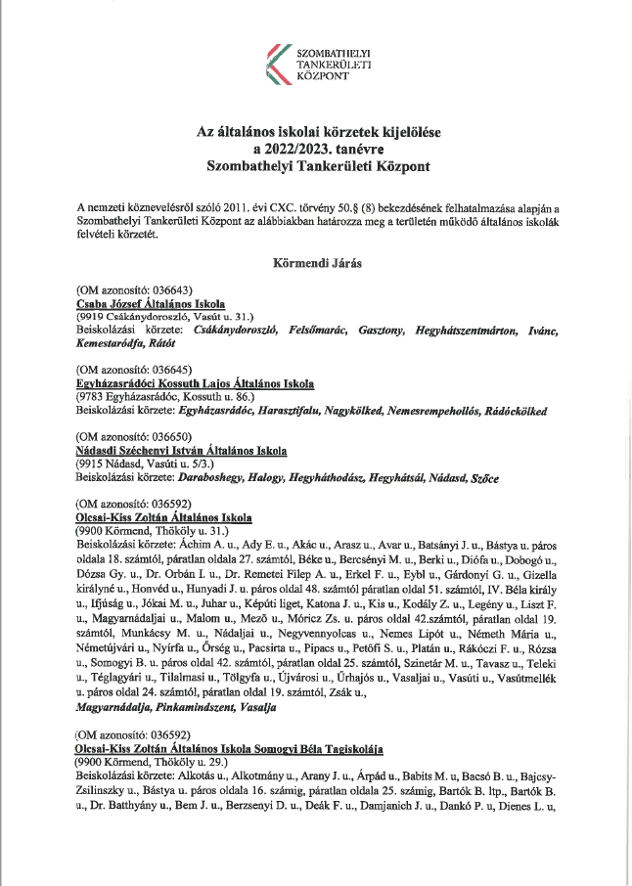

I.
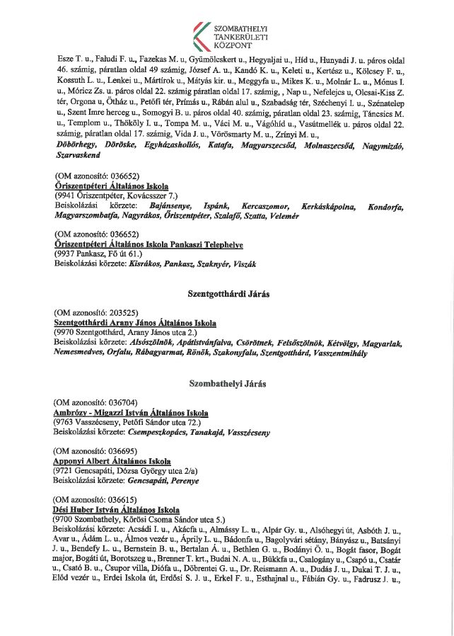

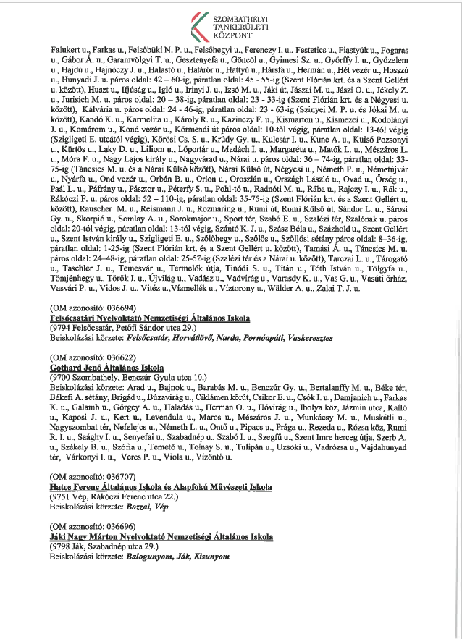

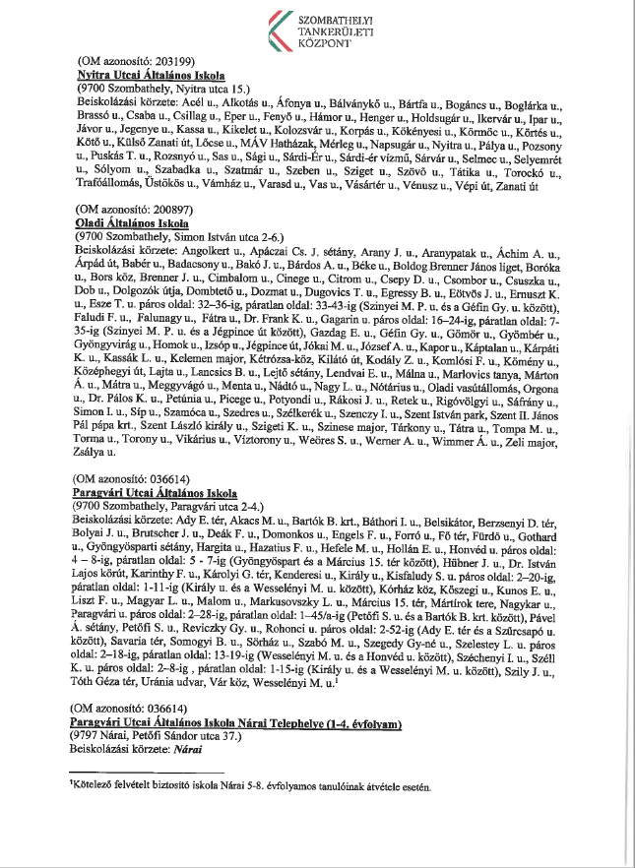

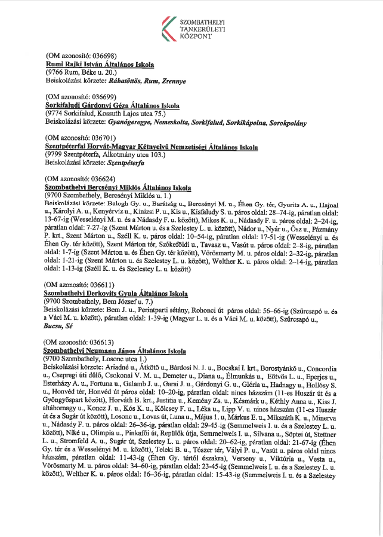

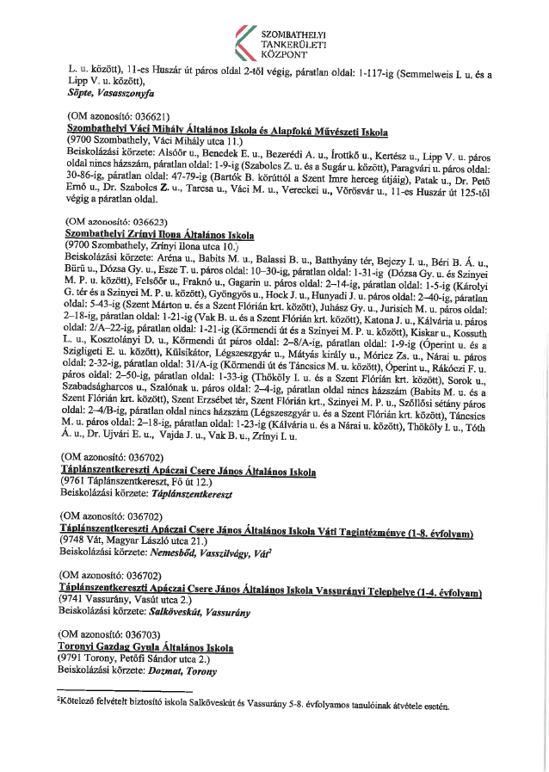

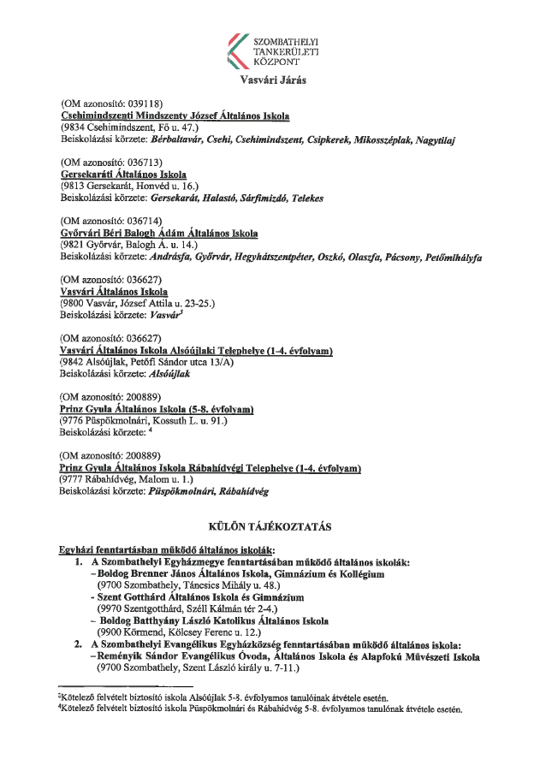

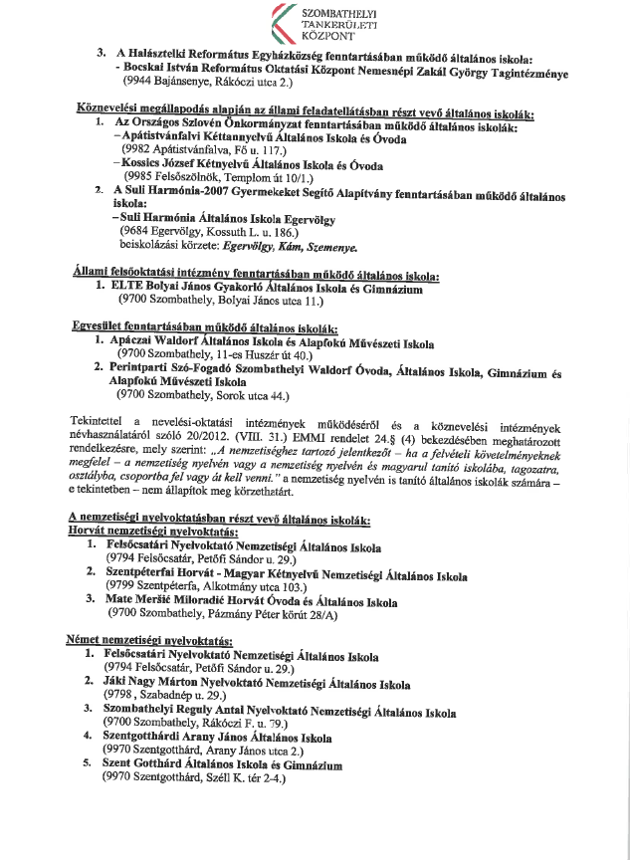

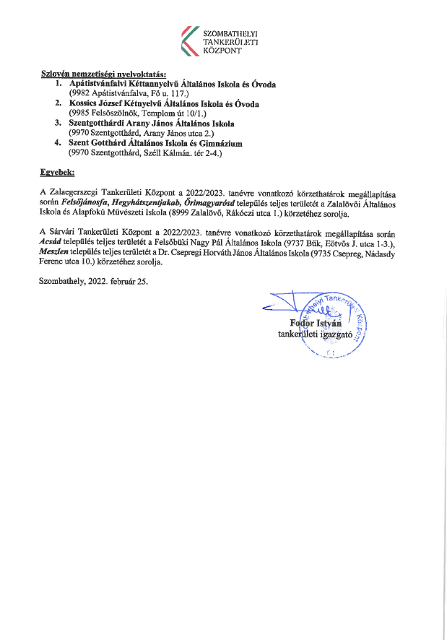

2.

TiszteltKözgyűlés!

I. A Savaria University Press Alapítvány azzal a kéréssel fordult hozzám, hogy támogassam „A nyelvföldrajztól a névföldrajzig XI. Múltidéző neveink” című kiadvány megjelenését. A kötet nyomdakész. Nyertek támogatást a Nemzeti Kulturális Alaptól is, de ez még nem fedezi a költségeket. Előzőekre tekintettel polgármesteri keretem terhére a Savaria University Press Alapítvány részére könyvkiadás költségeire 150.000,- Ft összegű támogatást javasoltam.

II. A Savaria University Press Alapítvány vállalkozott arra a feladatra is, hogy segédkezik Dr. Keppel Csilla kutatásának kiadásában „Szombathely egészségügyének története, különös tekintettel kórházaink működésére 1828-1923” címmel. A tudománytörténelmi mű bemutatja a századforduló szombathelyi egészségügyi ellátásának kultúráját, amiből a vidék legnagyobb és legmodernebb kórháza jött létre, mely máig a Nyugat-Dunántúl meghatározó intézménye. A kötet kiadásának költségeire polgármesteri keretem terhére a Savaria University Press Alapítvány részére 300.000,- Ft összegű támogatást javasoltam.

Szombathely Megyei Jogú Város Önkormányzata Közgyűlésének az önkormányzati forrásátadásról szóló 47/2013. (XII.4.) önkormányzati rendelete 1. § (5) bekezdése értelmében alapítványok részére pénzeszköz átadása kizárólag a Közgyűlés döntése alapján lehetséges.

A fentiek alapján kérem a Tisztelt Közgyűlést, hogy az Alapítvány támogatásairól dönteni szíveskedjék.

3.

Tisztelt Közgyűlés!

A JUSTNature projektben az Önkormányzattal együttműködő ABUD Mérnökiroda megkereste az Önkormányzatot egy pályázati lehetőséggel. A HORIZON2020 program NetZeroCities felhívásra benyújtható pályázatok elvárt tartalma olyan tevékenységek összessége, amelyek a zéró kibocsájtás elérésében segítenek, innovatívak, rendszerjellegűek, esetleg rendszerhiányosságokat pótolnak, reprodukálhatóak, és a település fejlesztési dokumentumain alapulnak. A helyi elfogadottságot alá kell támasztani a helyi döntéshozók hozzájárulásával – pl. közgyűlési határozattal.
A pályázó szervezetek sokfélék lehetnek: önkormányzatok, vállalkozások, kutató és oktatási intézmények, civil szervezetek stb. Legalább két szervezet pályázhat együtt, amelyek közül az egyik 50.000 fő fölötti település önkormányzata.

A budapesti ABUD Mérnökirodával közösen egy három pilléren álló pályázati tartalom kialakításán dolgozunk.
1. Egy energetikai iroda kialakítása, ahol a munkatársak az Önkormányzat és intézményeinek energetikai felügyeletét, tanácsadását látnák el minimálisan. A szervezeti forma és a további feladatok körének meghatározása, valamint a finanszírozás hosszú távú forrása biztosításának kidolgozása a projektmegvalósítás során történik.
2. A JUSTNature projektben készülő digitális térkép egy új rétegének, minimálisan a városi szintű épületenergetikai modelljének elkészítése. Ez lehetőséget adna a településszintű energiaáramok tervezésére, ábrázolására, a fejlesztési irányok meghatározására, lakossági, piaci szereplők energetikai beruházásainak ösztönzésére, támogatására. A projekt költségvetésének függvényében az ABUD Mérnökiroda vizsgálja egy energetikai digitális térkép létrehozását, mely közel valós idejű, mért adatokkal frissíti a modellt.
3. ESCO jellegű energetikai „rolling fund”, azaz egy gördülő pénzügyi alap létrehozása egy önkormányzati résztulajdonú energiaközösséghez kapcsolódóan, amely finanszíroz energiahatékonysági és megújuló energia beruházásokat, majd a megtakarítást mint visszaáramló forrást újabb hasonló beruházásba forgatja.

Megpályázható támogatási összegek, és a támogatott projektek száma:
1,5 millió € - 12 db
1 millió € - 10 db
0,5 millió € - 8 db.

A pályázatok benyújtási határideje 2022. november 4. 1,5 millió € támogatásra nyújtunk be pályázatot. A támogatás az Önkormányzat részére 100%-os, a megvalósítás nem igényel önerőt. A projekt megvalósítására 24 hónap áll rendelkezésre.

Kérem a Tisztelt Közgyűlést, hogy az előterjesztésben foglaltakat megtárgyalni, és a határozati javaslatot elfogadni szíveskedjék.

4.

Tisztelt Közgyűlés!

A JCDecaux Hungary Zrt. jogelődjével 1992. június 4. napján kötött megállapodás alapján Szombathely Megyei Jogú Város közigazgatási területén 47 db - hirdetéshordozóval ellátott - utasváró pavilont üzemeltet és tart karban a JCDecaux Hungary Zrt. Az utasváró pavilonok tulajdonosával folyamatos, legutóbb 2022. október 11. napján folytatott egyeztetés alapján a korábban megkötött megállapodás módosításának igénye merült fel.

A megállapodás módosítása az alábbiakról rendelkezik:
- A JCDecaux Hungary Zrt. vállalja, hogy 2023. január 1. napjától legalább 2 évente 1 db utasvárót telepít Szombathely Megyei Jogú Város közigazgatási területén. Az ezen felüli megrendeléseket, előzetes közös egyeztetést és megállapodást követően, az igényeknek megfelelően elégíti ki.
- A JCDecaux Hungary Zrt. az általa nyújtott szolgáltatások keretében, a szerződés időtartama alatt az adott időpontban ki nem használt és a szerződés tárgyát képező szabad CityLight reklámeszközök használatát biztosítja az Önkormányzat által megjelölt helyi programok népszerűsítésére, közérdekű információk megjelentetésére.

A megállapodás módosítása az előterjesztés mellékletét képezi.

Kérem a Tisztelt Közgyűlést, hogy a fentiek alapján a megállapodás módosításához hozzájárulni szíveskedjen!

Melléklet

MEGÁLLAPODÁS MÓDOSÍTÁSA

amely létrejött egyrészről Szombathely Megyei Jogú Város Önkormányzata (székhelye: 9700 Szombathely, Kossuth L. u. 1-3., adószáma: 15733658-2-18, statisztikai számjele: 15733658-8411-321-18; képviseletében eljár: Dr. Nemény András polgármester) a továbbiakban: Megrendelő

másrészről a JCDecaux Hungary Zrt. (székhely: 1027 Budapest, Ganz u. 16.; cégjegyzékszám: 01-10-045326; adószám: 13408381-2-41; képviseletében eljár együttesen: Samu Tímea vezérigazgató és Dede László pénzügyi igazgató) a továbbiakban: Vállalkozó

a továbbiakban együttesen: Felek
között, az alulírott napon és helyen az alábbi feltételekkel:

Felek rögzítik, hogy Szombathely Megyei Jogú Város Polgármesteri Hivatala valamint a Vállalkozó jogelődje, az Intermédia-Balaton Reklám és Szolgáltató Kft. között 1992. június 4. napján megállapodás jött létre Szombathely városának közigazgatási területén történő – hirdetéshordozóval ellátott – utasvárók és ezek üzemeltetése tárgyában (a továbbiakban: Megállapodás), melynek alapján a Vállalkozó jelenleg 47 db utasvárót üzemeltet és tart karban.

Bár a Megállapodást 1992-ben Szombathely Megyei Jogú Város Polgármesteri Hivatala kötötte (a polgármester aláírásával), azonban tekintettel a jelenleg hatályos jogszabályi környezetre – miszerint a Szombathely város közigazgatási területén található közterületek Szombathely Megyei Jogú Város Önkormányzata tulajdonát képezik, és a tulajdonosi pozícióból eredő valamennyi kötelezettséget és jogosultságot az önkormányzat teljesíti illetve gyakorolja – a Megállapodás módosítását megrendelői pozícióban Szombathely Megyei Jogú Város Önkormányzata köti, képviseletében a polgármester írja alá.

A Felek a Megállapodást a folyamatos, legutóbb 2022. október 11. napján folytatott egyeztetés alapján az alábbiak szerint módosítják:

- A Megállapodás 3. bekezdése az alábbi rendelkezéssel egészül ki:
„Vállalkozó vállalja, hogy…, 2023. január 1. napjától legalább 2 évente 1 db utasvárót telepít Szombathely Megyei Jogú Város közigazgatási területén. Vállalkozó az ezen felüli megrendeléseket, előzetes közös egyeztetést és megállapodást követően, az igényeknek megfelelően elégíti ki.”

- A Megállapodás 10. bekezdése a következő rendelkezéssel egészül ki:
„A Vállalkozó az általa nyújtott szolgáltatások keretében, a jelen szerződés időtartama alatt az adott időpontban ki nem használt és a jelen szerződés tárgyát képező szabad CityLight reklámeszközök használatát biztosítja a Megrendelő által megjelölt helyi programok népszerűsítésére, közérdekű információk megjelentetésére (ki nem használt, szabad reklámfelület alatt a megjelölt időpontban a Vállalkozó által nem értékesített felületet kell érteni). Megrendelő vonatkozó, kizárólag önkormányzati és közérdekű, gazdasági reklámnak nem minősülő célokra irányuló használati igényét a plakátkihelyezéssel érintett kampányidőszak (minden tárgyhónap 1-től 15. napja, illetve tárgyhó 16-tól annak utolsó napja) kezdetét legalább 10 (tíz), de legfeljebb 20 (húsz) nappal megelőzően köteles jelezni. A Vállalkozó a Megrendelő jelzését legkésőbb a kampányidőszak kezdetét megelőző 10 (tíz) nappal, vagy amennyiben ez nem lehetséges már, úgy az igény beérkezését követően 5 (öt) napon belül visszaigazolja, hogy az érintett kampányidőszakban a Megrendelő mely reklámeszközöket használhatja. A hirdetésekhez a Megrendelő biztosítja a szükséges plakátokat a Vállalkozó által alkalmazott, és a jelen megállapodás mellékletében foglalt ÁSZF szerint, melyeket legkésőbb 5 nappal a kampányidőszak kezdete előtt köteles Vállalkozó részére megküldeni, és amelyeket a Vállalkozó külön megrendelő alapján, előzetesen egyeztetett áron kihelyez.”

- A Megállapodás 13. bekezdése helyébe a következő rendelkezés lép:
„A Vállalkozó a kihelyezett utasvárók és önálló hirdetéshordozók üzemeltetését (karbantartását, hiánypótlását, rongálódás esetén való helyreállítását, de 10 %-nál nagyobb helyreállítási költség esetén a Megrendelő terhére, stb.) azok amortizációs idejének (15 év) leteltéig biztosítja, azaz a Felek megállapodnak, hogy a Megállapodásban foglaltakat az egyes kihelyezett utasvárókra vonatkozóan külön-külön, a kihelyezéstől számított 15 évre alkalmazzák.”

A Felek rögzítik, hogy a Megállapodásnak a jelen módosítással nem érintett rendelkezéseit változatlan tartalommal továbbra is hatályosnak és magukra nézve kötelezőnek fogadják el.

Jelen Megállapodásmódosítást a Felek elolvasás és értelmezés után, mint akaratukkal mindenben megegyezőt helybenhagyólag aláírták.

Szombathely, 2022. október „ ” Budapest, 2022. október „ ”

/: Dr. Nemény András :/  polgármester  Szombathely Megyei Jogú Város Önkormányzata képviseletében | /: Samu Tímea :/  vezérigazgató  a JCDecaux Hungary Zrt.  képviseletében
/: Dede László :/
pénzügyi igazgató
a JCDecaux Hungary Zrt.
képviseletében

Kérem a Tisztelt Közgyűlést, hogy az előterjesztéseket megtárgyalni és a határozati javaslatokat elfogadni szíveskedjen!

Szombathely, 2022. október 20.

/:Dr. Nemény András:/

I.

HATÁROZATI JAVASLAT
…/2022. (X. 27.) Kgy. számú határozat

- Szombathely Megyei Jogú Város Közgyűlése a nemzeti köznevelésről szóló 2011. évi CXC. törvény 50. § (8) bekezdése, valamint a nevelési-oktatási intézmények működéséről és a köznevelési intézmények névhasználatáról szóló 20/2012. (VIII.31.) EMMI rendelet 24. § (1) bekezdése alapján a Szombathelyi Tankerületi Központhoz tartozó általános iskolák 2023/2024. tanévre vonatkozó felvételi körzet tervezetét a jelenleg hatályos felvételi körzet alábbi kiegészítésével javasolja elkészíteni:

- a Gothard Jenő Általános Iskola felvételi körzeténél kerüljön feltüntetésre a Bánó István utca,
- a Zrínyi Ilona Általános Iskola felvételi körzeténél kerüljön feltüntetésre a Göncz Árpád tér,
- a Dési Huber Általános Iskola felvételi körzeténél kerüljön feltüntetésre a Király Ferenc utca, valamint a Kutyatár utca,
- az Oladi Általános Iskola felvételi körzeténél kerüljön feltüntetésre a Tölgyes fasor, valamint a Gordonka utca.

- A Közgyűlés felkéri a polgármestert, hogy a Közgyűlés döntéséről a Szombathelyi Tankerületi Központot tájékoztassa.
Felelős: Dr. Nemény András polgármester
Dr. László Győző alpolgármester
Dr. Károlyi Ákos jegyző
/a végrehajtás előkészítéséért:
Vinczéné dr. Menyhárt Mária, az Egészségügyi és Közszolgálati Osztály vezetője/

Határidő: azonnal (az 1. pont vonatkozásában)
2022. november 4. (a 2. pont vonatkozásában)

II.

II/I.
HATÁROZATI JAVASLAT
…./2022. (X.27.) Kgy. számú határozat

1. Az önkormányzati forrásátadásról szóló 47/2013. (XII.4.) önkormányzati rendelet 1. § (5) bekezdése alapján a Közgyűlés hozzájárul ahhoz, hogy az önkormányzat 2022. évi költségvetéséről szóló 2/2022. (III.1.) önkormányzati rendelet 13. mellékletében meghatározott „Polgármesteri keret” tételsor terhére az Savaria University Press Alapítvány részére „A nyelvföldrajztól a névföldrajzig XI. Múltidéző neveink” című kiadvány megjelenésének költségeire 150.000,- Ft pénzeszköz átadásra kerüljön.

2. A Közgyűlés felhatalmazza a polgármestert a támogatási szerződés aláírására.

Felelősök: Dr. Nemény András polgármester
(A végrehajtás előkészítéséért:
Vinczéné Dr. Menyhárt Mária, az Egészségügyi és Közszolgálati Osztály vezetője
Stéger Gábor, a Közgazdasági és Adó Osztály vezetője)

Határidő: azonnal (1. pont vonatkozásában)
2022. november 15. (2. pont vonatkozásában)

II/II.

HATÁROZATI JAVASLAT
…./2022. (X.27.) Kgy. számú határozat

1. Az önkormányzati forrásátadásról szóló 47/2013. (XII.4.) önkormányzati rendelet 1. § (5) bekezdése alapján a Közgyűlés hozzájárul ahhoz, hogy az önkormányzat 2022. évi költségvetéséről szóló 2/2022. (III.1.) önkormányzati rendelet 13. mellékletében meghatározott „Polgármesteri keret” tételsor terhére az Savaria University Press Alapítvány részére a „Szombathely egészségügyének története, különös tekintettel kórházaink működésére 1828-1923” című kiadvány megjelenésének költségeire 300.000,- Ft pénzeszköz átadásra kerüljön.

2. A Közgyűlés felhatalmazza a polgármestert a támogatási szerződés aláírására.

Felelősök: Dr. Nemény András polgármester
(A végrehajtás előkészítéséért:
Vinczéné Dr. Menyhárt Mária, az Egészségügyi és Közszolgálati Osztály vezetője
Stéger Gábor, a Közgazdasági és Adó Osztály vezetője)

Határidő: azonnal (1. pont vonatkozásában)
2022. november 15. (2. pont vonatkozásában)

III.

HATÁROZATI JAVASLAT
……../2022. (X. 27.) Kgy. sz. határozat

1. Szombathely Megyei Jogú Város Közgyűlése a Horizon2020 NetZeroCities felhívásra benyújtandó pályázat
tartalmával egyetért. Felkéri a polgármestert a pályázat benyújtásához szükséges lépések megtételére.

- Pozitív támogatói döntés esetén a Közgyűlés felhatalmazza a polgármestert a Támogatási szerződés aláírására, a megvalósítás előkészítésére.

Felelős: Dr. Nemény András polgármester
Dr. Horváth Attila alpolgármester
Dr. Károlyi Ákos jegyző
(A végrehajtásért felelős:
Kalmár Ervin, a Városüzemeltetési Osztály vezetője
Nagyné dr. Gats Andrea, a Jogi és Képviselői Osztály vezetője)

Határidő: 1. 2022. november 4.
2. a pályázat értékelési folyamatának megfelelően

IV.

HATÁROZATI JAVASLAT
……/2022. (X.27.) Kgy. számú határozat

- A Közgyűlés egyetért a Szombathely közigazgatási területén utasváró pavilonok üzemeltetésére vonatkozó – a JCDecaux Hungary Zrt. jogelődjével 1992. június 4. napján kötött – megállapodás módosításával.
- A Közgyűlés felhatalmazza a polgármestert a megállapodás módosítás aláírására.

Felelős: Dr. Nemény András, polgármester
Dr. Károlyi Ákos, jegyző
(A végrehajtás előkészítéséért:
Kalmár Ervin, a Városüzemeltetési Osztály vezetője)

Határidő: azonnal

